**報道提供資料**

2024（令和6）年4月11日

報道関係者各位

大阪・関西万博ボランティア PR事務局

**【取材のご案内】**

**2025年大阪・関西万博　ボランティアユニフォーム発表会**

**■日時：2024年4月22日（月）11：00～(メディア受付 10：00～）※予定**

**■会場：グランフロント大阪北館　ナレッジキャピタル４F「ナレッジシアター」/オンライン併催**

**≪〒530-0011 大阪府大阪市北区大深町3-1　グランフロント大阪北館4階≫**

2025 年日本国際博覧会（略称：大阪・関西万博）におけるボランティアが着用するユニフォームの決定に伴い、「大阪・関西万博 ボランティアユニフォーム発表会」を下記のとおり実施いたします。また発表会終了後は、一般向けのボランティア募集説明会も実施いたします。

ご多忙の折とは存じますが、ご取材のほどよろしくお願いいたします。

記

**【開催概要】**

**1 日　時　2024年4月22日（月） 11：00～　　※オンライン配信あり**

**（※10：００～ メディア受付開始)**

**2 会　場　グランフロント大阪北館　ナレッジキャピタル４F「ナレッジシアター」/オンライン併催**

≪〒530-0011 大阪府大阪市北区大深町3-1　グランフロント大阪北館4階≫

会場及び受付場所は別紙「会場の詳細について」参照

**3 次第および登壇者（予定） 敬称略**※プログラムおよび登壇者は変更の可能性があります。

**■11:00～11:30　 ユニフォーム発表会**

登壇者紹介

ボランティアユニフォームお披露目

ユニフォーム発表・説明

協会理事・知事挨拶

・２０２５年日本国際博覧会協会　事務総長 　石毛　博行

・大阪府知事　 吉村　洋文

フォトセッション

閉会

**【登壇者（予定）】**

２０２５年日本国際博覧会協会事務総長　 石毛　博行

大阪府知事　 吉村　洋文

ユニフォームを着用するモデル　　　　　　　　　　　　　　　　　　　　 4名

大阪・関西万博公式キャラクター ミャクミャク

**■11:45～11:55　事務担当者による質疑応答**

　※現地参加→オンライン参加の順に質問を受け付けております。

▽閉会後ボランティア募集説明会を実施し、その様子をご取材いただけます

**■14:00～15:00　募集説明会**

●募集説明会での参加者へのインタビューは、ご本人の承諾の上お願いいたします。

●ボランティアユニフォーム発表会終了後のボランティア募集説明会までの間

「メディア待機場所」を用意しております。

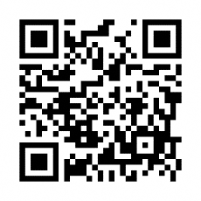**4取材申し込み**

**締切：2024年4月19日（金）17:00まで**

下記URL（またはQRコード）もしくは

「メール([banpaku_volunteer@vectorinc.co.jp](mailto:banpaku_volunteer@vectorinc.co.jp))」にてお申し込みください。

**【取材申し込みフォーム】**<https://forms.gle/mK4AR98b4oT7s9MMA>

**【メール記載内容】**

参加形態(ご来場、オンライン）、媒体名、媒体社名、部署名、ご芳名、御出席人数（ご本人を含む）、電話番号、メールアドレス、撮影予定 (ムービーENG、ムービーハンディ、スチール、なし）、オフィシャル素材提供希望、露出予定日、一般向け募集説明会取材希望、一般向け募集説明会参加者への取材希望

**＜オンライン視聴参加について＞**

オンライン視聴参加を申し込まれた方には、

お申し込みいただいたメールアドレスへ前日までに視聴URLをご案内いたします。

開催時間になりましたら、URLよりアクセスしご参加ください。

**５ 取材要領**

* ご出欠を「参加お申込みフォーム」もしくは「メール」でお知らせください。
* 取材の受付は、別紙「会場の詳細について」をご参照ください。  
  なお、当日名刺のご用意がない場合は、取材いただけないことがあります。
* 駐車場の用意はありませんので、近隣の駐車場または公共交通機関等をご利用ください。
* 取材に際しては所定の位置にて行い、受付でお渡しするプレスパスを着用ください。
* 時間の都合上、石毛事務総長、吉村知事への質問時間は設けておりません。

質問がございましたら、事務担当者よりご回答します。

* **受付前に手荷物検査、X線によるボディチェック、身元の確認（身元が分かる社員証等）を行います**。予めご承知おきください。
* 取材要領に抵触する場合、またはほか相当と認めた場合には、取材の中止等の一部制限を求めることがあります。
* 大阪・関西万博のご質問は、別途２０２５年日本国際博覧会協会広報部までご相談ください。
* 取材については、事前の申請が必要となります。
* メディア本案内状を他媒体に提供することは禁止いたします。
* 当会で撮影される映像・写真は本件の報道を目的とした使用に限ります。本件以外での二次使用はできません。
* 事前登録がなく、当日参加の方には事前登録された方の後に受付をさせていただきます。
* 上記のほか、取材に際しては協会職員・スタッフの誘導に従ってください。

**●会場での撮影について**

* 当日はオフィシャルムービー、オフィシャルスチールが入ります。
* **※オフィシャル素材はスチール14時/ムービー16時を目途に下記に格納します。**
* https://drive.google.com/drive/folders/1ovKuhesipKxuCkGAa2szypYzWY5zwBVy?usp=drive_link
* 当日のカメラ位置は、**ムービーは10時30分より抽選にて決定、スチールは先着順**とします。

**※抽選は、下記のグループごとに実施させて頂きます。**

**①TV&通信社のカメラクルーの皆様　　　②WEBカメラクルーの皆様**

* 抽選後、場内へのご案内時にご不在の場合は最終のご案内となります。
* 音声ラインの準備がございますが、数に限りがございます。予めご了承ください。
* ご来場者の映り込みに関してのご配慮をお願いします。
* 会場スペースの都合上、1社複数のムービーカメラによる取材を希望される場合、調整をお願いする場合があります。
* 動画等によるアーカイブ、ライブ配信はご遠慮ください。

以上

**（問い合わせ先）**

**■本記者発表会について**

大阪・関西万博ボランティア PR事務局（（株）アンティル内）

担当：佐藤・藤井・水原・姉川・内藤　※緊急連絡先：050-5470-5150

TEL：06-6225-7781　FAX：06-6225-7782　E-mail：banpaku_volunteer@vectorinc.co.jp

**■万博会場でのボランティア活動について**

公益社団法人２０２５年日本国際博覧会協会　広報部

TEL：06-6625-8654（大阪）　TEL：03-6265-4687（東京）　※緊急連絡先：070-7793-2881

**■主要駅・空港、大阪ヘルスケアパビリオン等でのボランティア活動について**

大阪府・大阪市万博推進局機運醸成部参加促進課

TEL：06-6690-7679

本件は大阪経済記者クラブ、大阪府政記者会、大阪市政記者クラブ、

近畿経済産業局記者会、経済産業記者会、経済団体記者会に配布しています。

**別紙**

**会場の詳細について**

＜実施場所・位置図＞

ナレッジシアター

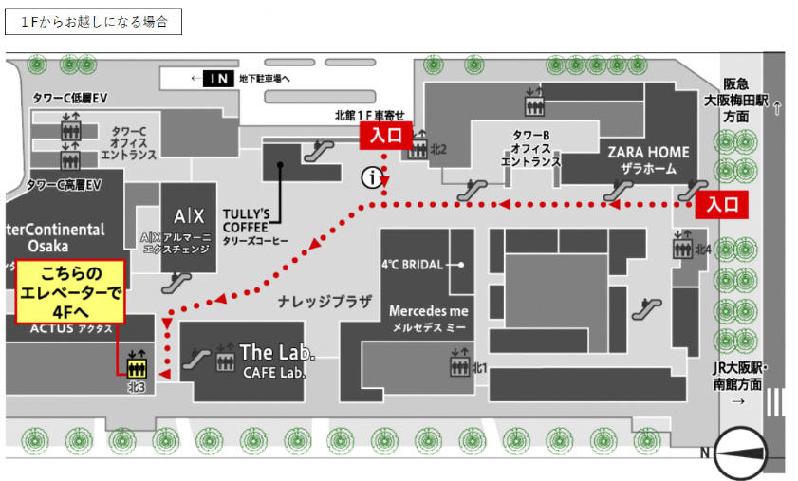≪〒530-0011 大阪府大阪市北区大深町3-1　グランフロント大阪北館4階≫

グラフィカル ユーザー インターフェイス

中程度の精度で自動的に生成された説明■4階マップ

**待**

**機**

**場**

**所**

**メディア受付**

**※ボランティアユニフォーム発表会・ボランティア募集説明会共に受付場所は同じです。**

**■グランフロント大阪 北館までの所要時間**

〇JR「大阪駅」（アトリウム広場）より徒歩約3分

〇地下鉄御堂筋「梅田駅」より徒歩約3分

〇阪急電鉄「大阪梅田駅」より徒歩約3分